生芋から作る「こんにゃく」の作り方
基本の材料
 | 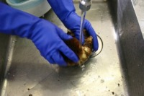
  １ 道具
  こんにゃく芋 １ｋｇ  ぬるま湯 ４～５リットル  炭酸ナトリウム（炭酸ソーダ） ２５～３０ｇ  お湯 200～250cc （炭酸ナトリウムを溶く）  ※一般家庭では、標記の１／２がつくりやすい。 | 包丁、まな板、計量カップ  ミキサー、鍋、バット(型枠）  ゴム手袋
  こんにゃくの生玉をタワシなどで洗う。
２ | 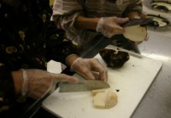
  こんにゃく芋はミキサーに入るくらいの大きさに切る。
  根、赤い芽、黒い皮を包丁でていねいに取る。
３ | 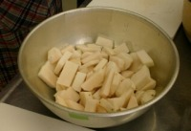
  刻んだ様子
  必要な分だけ使い残りは、小分けして冷凍にすると良い。
４ | 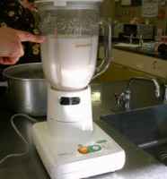
  ３ の こんにゃく芋と計っておいたぬるま湯(5リットル）を少量ずつミキサーに入れてかける。
  ※ 上面が平らになるまで、撹拌する。
  ※ 数回に分けてミキサーにかける。
  ※ 余ったぬるま湯は、ミキサーを洗い鍋に入れる。
  ※ 余ったぬるま湯全部を鍋に入れる。
  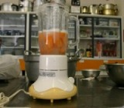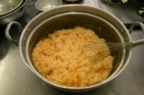 | 応用編  「人参こんにゃく」  基本の材料＋人参（２本：300ｇ） ＋水（少量）で人参こんにゃくが作れます。  つくり方は人参と水をミキサーにかけたものを、基本のつくり方 ４ に加えるだけです。  後は同じつくり方です。
５ | 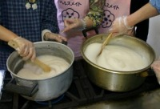
  鍋に ４ の こんにゃくと余ったお湯を入れて、木べらで粘り気が出るまでよく練る。
  ※ 固いようなら、少し水をたすとよい
６ | 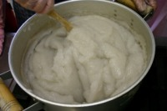
  ５ の鍋を強火にかけて、焦げないようにかき混ぜながら３０分位煮たら、火からおろして、さらに少し練り、表面を平らにする。
  ※ こんにゃくが、透きとおったグレーになるまで、硬さは、鍋の中央に十の文字が書けるくらいまで火にかける。
７ | 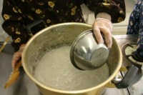
  少し冷めてから、200～250ccのお湯に溶かした炭酸ナトリウム液（炭酸ソーダ液）を加えながら、木べらや手で一気にかき混ぜる。
  ※ 一気に混ぜないと、分離するので注意する。
８ | 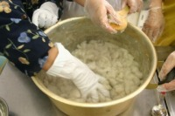
  さらによく混ぜます。
９ | 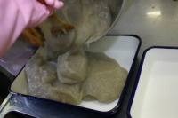
  よく練ってから、水でぬらしたバット等に流し入れる。
10 | 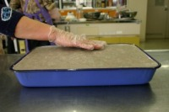
  型(バットなど)に入れて、よく押して表面を平らにする。
11 | 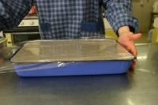
  ラップをかけて冷ましておく。
  ※ ３０分～１時間位
12 | 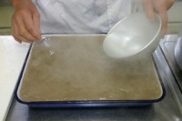
  冷やしたこんにゃくを切り分ける。
  ※ 切る前に、熱湯をかけると切りやすい。
13 | 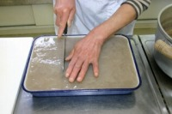
  適当な大きさに切る。
14 | 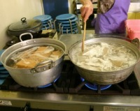
  鍋に湯を沸かし、適当な大きさに切ったこんにゃくを入れ湯がきます。
  ※ 左はにんじん入りこんにゃく
15 | 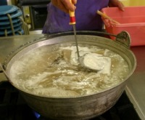
  熱湯で２０～３０分、アクを取りながら煮る。
16 | 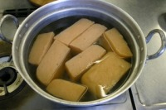
  そのまま鍋の中で保存しても、写真のように水に移し代えて保存してもよい。
  ※ 食べる前に、もう一度湯がくとよい。
17 | 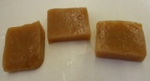
  手作りこんにゃくのできあがり。
  ※ 写真はニンジン入りこんにゃく

資料提供および取材協力：昭和村食生活改善推進員

換算早見表
こんにゃく芋（ｇ） | ぬるま湯（ｃｃ） | 炭酸ソーダ（ｇ） | 溶かす  ぬるま湯（ｃｃ）
100 | 400~500 | 3 | 20
200 | 800~1000 | 6 | 40
300 | 1,200~1,500 | 9 | 60
400 | 1,600~2,000 | 12 | 80
500 | 2,000~2,500 | 15 | 100
600 | 2,400~3,000 | 18 | 120
700 | 2,800~3,500 | 21 | 140
800 | 3,200~4,000 | 24 | 160
900 | 3,600~4,500 | 27 | 180
1,000 | 4,000~5,000 | 30 | 200
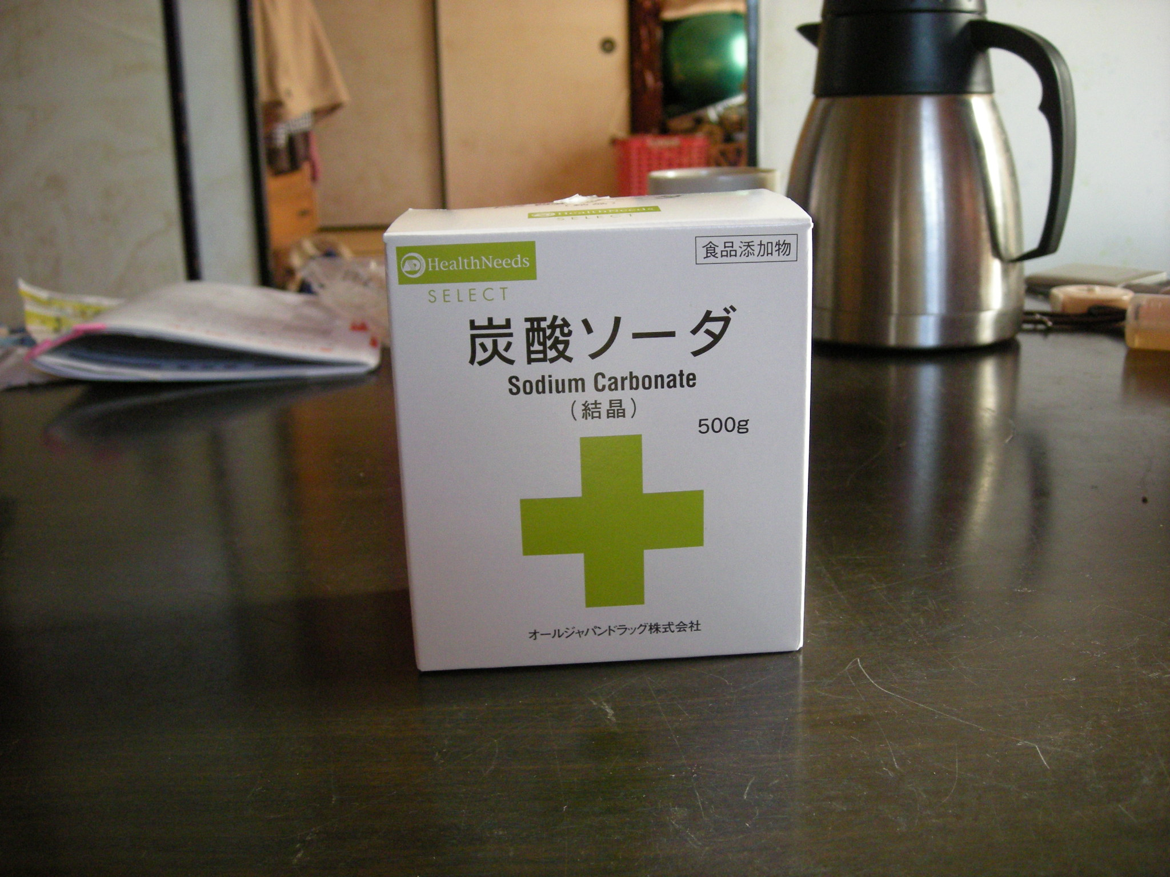
食品添加物
炭酸ソーダ500グラム
薬局で購入約600円

